**BÀI THỰC HÀNH SỐ 3. TẠO DATABASE LINK TRÊN RADMIN MẠNG VPN**

Trần Văn Thế, 20520770, Làm báo cáo, soạn câu query

Lưu Vĩnh Phát,20521733 ,Làm máy thật

Đỗ Huỳnh Mỹ Tâm,20520746, Làm máy thật

Nguyễn Minh Duy, 21522005,Làm báo cáo, soạn câu query

[20520770@gm.uit.edu.vn](mailto:20520770@gm.uit.edu.vn),

[20521733@gm.uit.edu.vn](mailto:20521733@gm.uit.edu.vn),

20520746@gm.uit.edu.vn,

` [21522005@gm.uit.edu.vn](mailto:21522005@gm.uit.edu.vn)

**TÓM TẮT NỘI DUNG THỰC HÀNH**

Sinh viên tìm hiểu việc thiết lập kết nối giữa các cơ sở dữ liệu Oracle qua sự hướng dẫn của giảng viên thực hành. Trong đó, các kiến thức cần lưu ý bao gồm:

o Database link là gì?

o Các loại database link

o Cú pháp tạo, xóa database link.

Ngoài ra có thể tham khảo thêm chi tiết tại đường dẫn: https://docs.oracle.com/cd/B28359_01/server.111/b28310/ds_concepts002.htm

hoặc video hướng dẫn thực hiện kết nối tại đường dẫn <https://www.youtube.com/watch?v=N-NShW9cusQ>.

Keywords: Database Link, Oracle, Role, Grant, Connect, …

# NỘI DUNG THỰC HÀNH

## 6 QUERY

**Tại chi nhánh 1:**

Query 1:

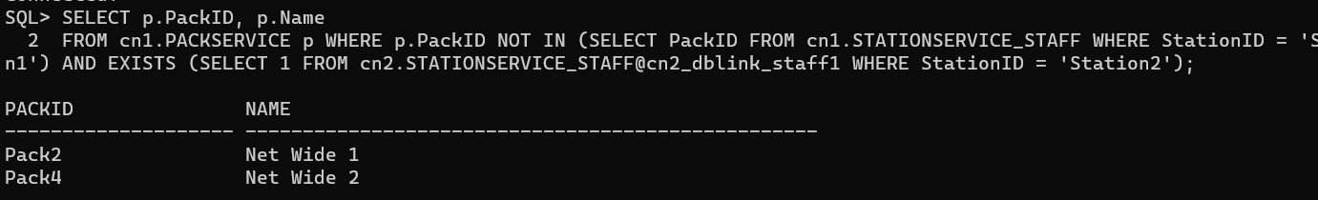

Query 2:

Query 3:

Query 4:

Query 5:

**Tại chi nhánh 2:**

Query 6:

## KIẾN TRÚC PHÂN QUYỀN

**Tại trạm 1:**

User GeneralAdmin:

User Admin1:

User Staff1:

**Tại trạm 2:**

User cn2:

User Admin2:

User Staff2:

